Тема: «Изготовление колодки швабры»
Цель:
- Дидактическая: ознакомить учащихся с технологией изготовления колодки швабры; совершенствовать навыки работы с разметочным, строгальным, сверлильным инструментом.
- Развивающая: корригировать логическое мышление на основе работы с технологической картой. Способствовать развитию глазомера, навыков самоконтроля в процессе выполнения практической деятельности.
- Воспитательная: содействовать в ходе урока воспитанию ответственного отношения к учебному труду, бережного отношения к материалу, инструменту, рабочему времени; соблюдению правил безопасной работы.
Инструменты, материалы и приспособления: разметочный инструмент, рубанки, сверлильный станок, заготовки для изделий, ТСО.
Тип урока: комбинированный
Формы обучения: фронтальные, групповые, индивидуальные.
Методы обучения: информационно-сообщающий, объяснительный, инструктивно-практический.

- Организационный момент:
- приветствие, проверка готовности к уроку, наличие спецодежды;
- Психологическая подготовка к занятию. Игра «Распредели инструмент по назначению»
- Актуализация знаний.
- Какое изделие мы изготавливаем?
- Для чего оно может быть использовано?
- Из каких частей состоит изделие. Каково значение каждой части изделия?
- Какова форма изделия и каждой его части?
- Какая часть самая трудоемкая в выполнении?
- Как соединены детали изделия (подвижно, неподвижно, в разъем)
- Какие инструменты понадобятся для работы?
- Какие материалы использованы для изготовления изделия?
- Почему целесообразно использовать именно эти материалы?

- Сообщение материала урока:
Выбор породы древесины проводится с учетом условий эксплуатации изделия. Для изготовления деталей швабры выбирается прочная и влагоустойчивая порода древесины.
Из-за наличия смоляных слоев, хвойные породы древесины вполне пригодны. Твердые породы также соответствуют нашим требованиям, но они относительно дороги и имеют большой вес, Поэтому мы выбираем сосну.
Давайте посмотрим, какие существуют конструкции швабр:
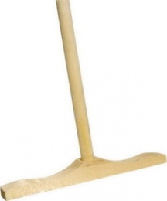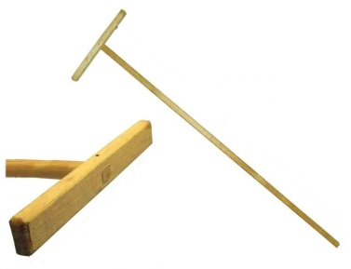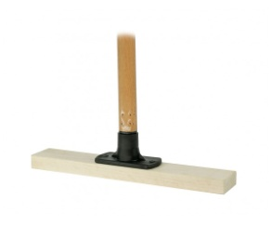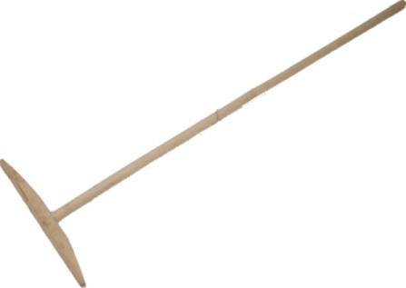
1. 2. 3. 4.
Скажите, чем отличаются эти швабры?
Отличаются они формой и конструкцией колодок.
Как вы думаете, какую форму колодки сделать легче, а какую сложнее?
Для изготовления колодки №3 понадобится дополнительная фурнитура.
Колодку швабры №2 сделать проще и быстрее остальных, но и прослужит она меньше, из-за небольшой толщины в месте соединения с ручкой.
Колодки №1 и№4 прослужат одинаково, однако колодка №2 имеет криволинейную форму, что отразится на времени её изготовления ручным инструментом в большую сторону.
Сегодня на уроке вы будете изготавливать колодку швабры, указанную на изображении №4.
Учащимся предлагается технологическая карта с нарушенной последовательностью действий.
Задание – определить последовательность операций в нужном порядке.
 | Изготовление колодки швабры  Заготовка: брусок 290*50*45 | 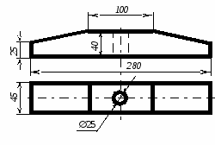
1 | Строгать первую базовую пласть | 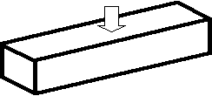
2 | Строгать первую базовую кромку под прямым углом к базовой пласти | 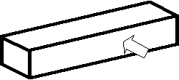
3 | Разметить заготовку со всех сторон по ширине и строгать вторую кромку | 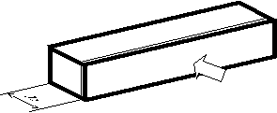
4 | Разметить заготовку со всех сторон по толщине и строгать вторую пласть | 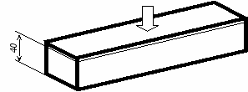
5 | Разметить заготовку со всех сторон по длине и отпилить | 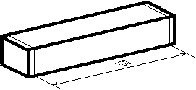
6 | Разметить заготовку по рисунку и строгать скосы | 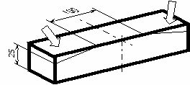
7 | Разметить центр отверстия и сверлить | 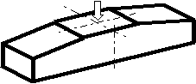
8 | Произвести отделку изделия | 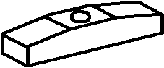

Прежде, чем приступить к работе, давайте повторим правила безопасной работы с инструментом:
Техника безопасности при работе с рубанком
1.При строгании рубанок нужно очищать от стружки при помощи деревянного клина.
2.Запрещается проверять качество обработанной поверхности и остроту лезвия руками.
3.Закончив строгание, рубанок нужно класть на бок лезвиями резца от себя.
Техника безопасности
при работе со столярной ножовкой
1.Заготовку необходимо правильно и устойчиво закрепить на верстаке или столе.
2.При работе с ножовкой следует избегать рывков и следить, чтобы полотно не изгибалось.
3.Никогда нельзя направлять полотно пилы пальцем.
4.Рука, придерживающая заготовку, должна располагаться на безопасном от пилы расстоянии.
5.Для уборки стружек используют специальную щетку.

Техника безопасности
при работе на сверлильном станке

1.Станок включать только с разрешения учителя
2. Проверить надёжность закрепления сверла в патроне
3.Обрабатываемые детали необходимо прочно закреплять на столе станка
4.Не прикасаться к вращающимся частям станка
IV. Практическая работа
- Разметка и строгание детали по толщине и ширине
- Разметка и пиление детали по длине
- Разметка и строгание скосов
- Разметка и сверление отверстия
- Обработка детали наждачной бумагой
V. Подведение итогов урока:
- Самоанализ учащимися своих работ
- Оценка практической работы учащихся.
- Анализ работы класса.
- Уборка рабочих мест

Муниципальное общеобразовательное учреждение
Средняя образовательная школа с.Кызыл-Арыг

Открытый урок
«Изготовление колодки швабры»

Учитель технологии
Чолдак-оол О.К.

Кызыл-Арыг - 2011

